1. **От чего зависит восприятие цвета?**

Восприятие цвета зависит от:

* Физических свойств, т.е. электромагнитной энергии;
* От его взаимодействия с физическими веществами;
* От интерполяции зрительной системы человека.

Свет принимается:

* Либо непосредственно от источника света;
* Либо при отражении от поверхности объекта;
* Или преломлении в нем.

1. **Назовите основные параметры цвета**

Основными параметрами цвета являются **тон**, **насыщенность** и **яркость**. Тон зависит от длины волны, яркость от интенсивности, насыщенность – от чистоты.

1. **Дайте описание модели цвета HSV**

Модель HSV – это **Hue** (оттенок), **Saturation** (насыщенность), **Value** (яркость).

1. **Какие системы смешивания цветов применяются в компьютерной графике? Опишите их особенности**

Системы смешивания цветов:

* RGB, при смешении всех цветов получается белый (аддитивная система);
* CMY (C – голубой, M – пурпурный, Y – желтый), при смешении всех цветов получается черный (субтрактивная система)

RGB используется для светящихся материалов, например, для мониторов.

CMY используется для отражающих поверхностей.

1. **В каких режимах может храниться информация для пикселя?**

Цветовая информация для каждого пикселя может храниться в:

* RGBA-режиме, при котором для каждого пикселя хранятся значения R, G, B и, возможно, A;
* В режиме цветовых индексов. В этом случае для каждого пикселя хранится всего одно число, называемое цветовым индексом или индексом в палитре. Каждый цветовой индекс идентифицирует одно вхождение в таблицу, содержащую в каждом элементе набор из одной R, одной G и одной B – величины. Такая таблица называется цветовой таблицей (или цветовой картой, или просто палитрой).

1. **Что представляет собой цветовое микширование?**

Микширование – это техника, заключающаяся в использовании комбинации нескольких цветов для создания видимости других цветов.

1. **Назовите способы имитации полутонов и их особенности**

Полутона – это градации интенсивности какого-либо цвета. Они получаются путем смешивания (микширования) основных цветов в равных пропорциях.

Способы имитации полутонов:

* Суперпиксель (СП);
* Простое пороговое ограничение (ППО);
* Ограничение по порогу с переносом (ОПП);
* Другие.

Суперпиксель – это матрица пикселей, обычно размером NxN, позволяющая имитировать N^2+1 количество полутонов. Достоинство: простота, недостаток: снижение разрешения в N раз.

Простое пороговое ограничение. Если интенсивность изображения превышает некоторую пороговую величину, то пиксель считается белым, в противном случае он черный. Пороговую величину обычно устанавливают приблизительно равной половине максимальной интенсивности. Недостаток: резкие границы перехода интенсивности свечения. Используется редко.

Ограничение по порогу с переносом. Суть метода ограничения по порогу с переносом заключается в распределении ошибки интерпретации по соседним пикселям - от текущего вправо.

1. **Что понимают под моделями освещенности?**

Под моделями освещенности понимаются способы вычисления интенсивности свечения точки на поверхности объекта в зависимости от расположения наблюдателя, источника света, грани и фактуры ее поверхности.

1. **Назовите факторы, которые определяют цвет поверхности**

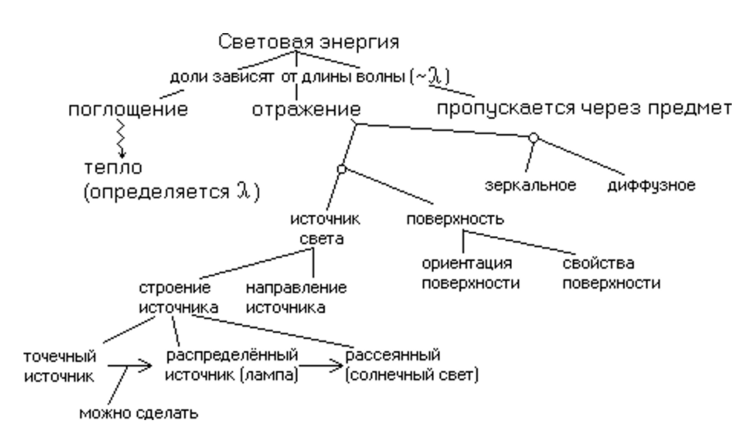

1. **Опишите каждую компоненту трехкомпонентной модели освещенности**

Трехкомпонентная модель освещенности предполагает, что интенсивность свечения точки на поверхности объекта определяется тремя компонентами:

* Фоновый свет;
* Диффузионная составляющая;
* Зеркальная составляющая.

Отраженный от объекта свет может быть диффузионным или зеркальным.

Диффузионное отражение света происходит, когда свет как бы проникает под поверхность объекта, поглощается, а затем вновь испускается. При этом положение наблюдателя не имеет значения, как как диффузно отраженный свет рассеивается равномерно по всем направлениям.

Зеркальное отражение происходит от внешней поверхности объекта, образуя на ней блики от точечного источника.

Фоновая компонента имитирует рассеянный свет, равномерно освещающий все предметы сцены.

1. **Какие источники света используются в OpenGL?**

В OpenGL используются три типа источников света:

* Источник направленного света. Расположен в бесконечности и имеет выделенное направление освещения;
* Точечный источник света. Расположен в конкретной точке пространства и светит равномерно во всех направлениях. Для него можно задать эффект затухания света с расстоянием;
* Прожектор. Является частным случаем точечного источника, но свет от него распространяется только внутри ограничивающего конуса, а не по всем направлениям.

1. **Какие компоненты излучения можно задать в OpenGL?**

Для источника света можно задать фоновую, рассеянную и зеркальную компоненты излучения.

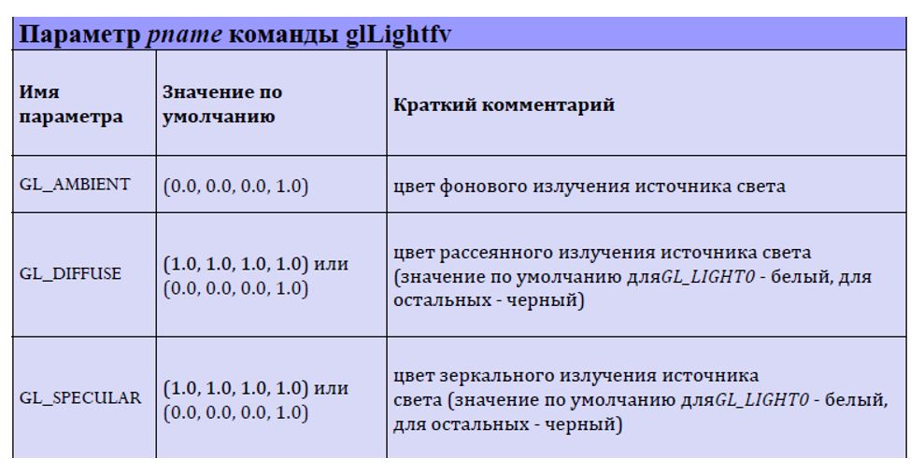

1. **Перечислите недостатки плоской закраски**

Недостатки полигональной (плоской) закраски:

* Отсутствуют плавные переходы освещенности (проявляется полигональная структура);
* Освещенность в пределах грани изменяется незначительно, т.к. нормаль к поверхности грани неизменна;
* Нет смысла вычислять освещение в каждой точке грани.

1. **В чем заключается суть метода закраски Гуро?**

Метод Гуро основывается на определении освещенности грани в ее вершинах с последующей интерполяцией получившихся величин на всю грань. В качестве нормали в вершине берется усредненная по нормалям прилежащих граней нормаль. Далее по этим нормалям вычисляется интенсивность свечения точек в вершинах, причем зеркальная компонента обычно не рассчитывается по той причине, что блик внутри грани, как правило, не доходит до вершин. После расчета интенсивности свечения вершин выбирается какая-либо тройка вершин полигона и рассчитываются интенсивности пикселей, лежащих внутри такой тройки, путем линейной интерполяции интенсивностей в вершинах.

1. **Назовите недостатки метода закраски Гуро**

Недостатки метода Гуро:

* Можно корректно изображать только матовые поверхности, не имеющие зеркальных бликов;
* Эффект полос Маха: на границах четырехугольников человеческий глаз усиливает переходы и границы воспринимаются как светлые линии.

1. **В чем заключается суть метода закраски по Фонгу?**

В методе Фонга зеркальные блики выглядят довольно правдоподобно и почти (но не совсем) устранен оптический эффект Маха. Как и метод Гуро, метод Фонга также опирается на интерполирование, но интерполируются не интенсивности, а нормали. При этом модель освещения (функция закраски) применяется к каждой точке, используя интерполированную нормаль Ns. Изображения, полученные методом Фонга, выглядят более реалистично, но этот метод требует гораздо большего объема вычислений: во-первых, интерполируются три векторные компоненты, а во-вторых, высчитывается интенсивность в каждой точке, кроме того, рассчитывается и зеркальная компонента.

1. **Назовите недостатки метода закраски по Фонгу**

Недостатки метода Фонга:

* Больший объем вычислений. Во-первых, интерполируются три векторные компоненты, во-вторых, рассчитывается интенсивность в каждой точке (диффузионная и зеркальная);
* Проблемы при анимации. При повороте грани нормаль в одной и той же точке P начинает интерполироваться по нормалям другой тройки вершин;
* Если нормали к смежным четырехугольникам очень быстро меняют направление, можно получить неправильную закраску.